石桥二中导学案（2012-2013上学期）
使用教师 加拥军 学科 数学 教学内容28．2解直角三角形（2）时间 2012年12月25日 年级 九年级 主备教师 加拥军 备课组长签名＿＿＿
三  维  目  标 | 1．知识与能力: 使学生了解仰角、俯角的概念，使学生根据直角三角形的知识解决实际问题．  2．过程与方法：逐步培养学生分析问题、解决问题的能力．  3．情感态度与价值观: 渗透数学来源于实践又反过来作用于实践的观点，培养学生用数学的意识 |  |  | 重、难点：  将某些实际问题中的数量关系，归结为直角三角形元素之间的关系，从而利用所学知识把实际问题解决．
教法与学法指导 |  | 一、自主预习  1．解直角三角形指什么？  2．解直角三角形主要依据什么？  (1)勾股定理：  (2)锐角之间的关系：  (3)边角之间的关系：  二、合作探究  1、仰角、俯角  当我们进行测量时，在视线与水平线所成的角中，视线在水平线上方的角叫做仰角，在水平线下方的角叫做俯角．  2、例3 2003年10月15日“神舟”5号载人航天飞船发射成功.当飞船完成变轨后，就在离地球表面350km的圆形轨道上运行.如图,当飞船运行到地球表面上P点的正上方时，从飞船上最远能直接看到的地球上的点在什么位置?这样的最远点与P点的距离是多少?(地球半径约为6 400 km，结果精确到0. 1 km)  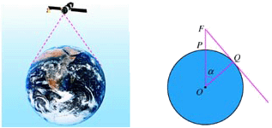  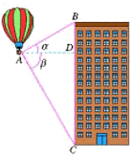  3、例4热气球的探测器显示，从热气球看一栋高楼顶部的仰角为30o，看这栋离楼底部的俯角为60o，热气球与高楼的水平距离为120 m.这栋高楼有多高(结果精确到0.1m)? | 三、归纳反思  ⑴这节课我学会了：  ⑵易错点：  ⑶这节课还存在的疑问：  四、达标测评  1.为测量松树AB的高度，一个人站在距松树15米的E处，测得仰角∠ACD=52°，已知人的高度为1.72米，求树高(精确到0.01米)．  2．热气球的探测器显示，从热气球看一栋高楼顶部的仰角为，看这栋楼底部的俯角为60${}^{0}$，热气球与高楼的水平距离为120m，这栋高楼有多高（结果精确到0.1`m）  3．如图，某海岛上的观察所A发现海上某船只B并测得其俯角α=80°14′．已知观察所A的标高(当水位为0m时的高度)为43.74m，当时水位为+2.63m，求观察所A到船只B的水平距离BC(精确到1m)  教师在学生充分地思考后，应引导学生分析：  （1）．谁能将实物图形抽象为几何图形？请一名同学上黑板画出来．  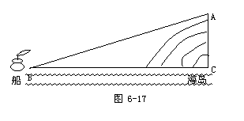  （2）．请学生结合图形独立完成。  4 如图，已知A、B两点间的距离是160米，从A点看B点的仰角是11°，AC长为1.5米，求BD的高及水平距离CD． |  | 教法与学法指导
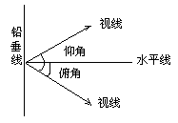  可以让学生仰视灯或俯视桌面以体会仰角与俯角的意义．  解决此问题的关键是在于把它转化为数学问题，利用解直角三角形知识来解决，在此之前，学生曾经接触到通过把实际问题转化为数学问题后，用数学方法来解决问题的方法，但不太熟练．因此，解决此题的关键是转化实际问题为数学问题，转化过程中着重请学生画几何图形，并说出题目中每句话对应图中哪个角或边(包括已知什么和求什么)，会利用平行线的内错角相等的性质由已知的俯角α得出Rt△ABC中的∠ABC，进而利用解直角三角形的知识就可以解此题了． |  |  |  |  | 要求学生根据题意能画图，把实际问题转化为数学问题，利用解直角三角形的知识来解决它．  此题在例1的基础上，又加深了一步，须由A作一条平行于CD的直线交BD于E，构造出Rt△ABE，然后进一步求出AE、BE，进而求出BD与CD．  设置此题，既使成绩较好的学生有足够的训练，同时对较差学生又是巩固，达到分层次教学的目的．
教学反思：

